SOAL REKRUTMEN TENAGA AHLI PROGRAMER

NAMA: SETO AJI WIBOWO

TANGGAL: 12/09/2024

1.

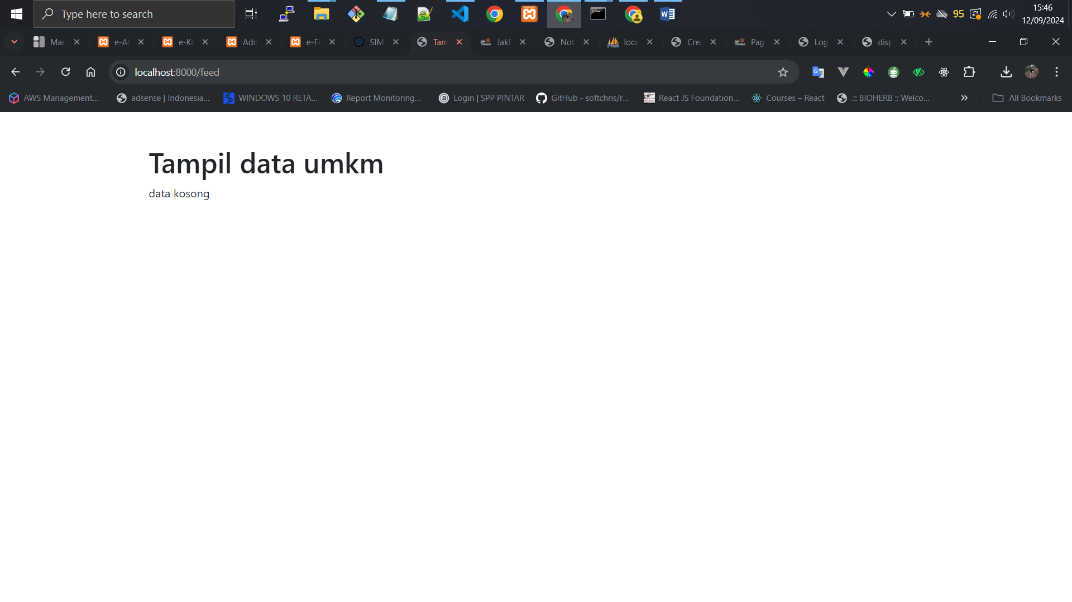

2. 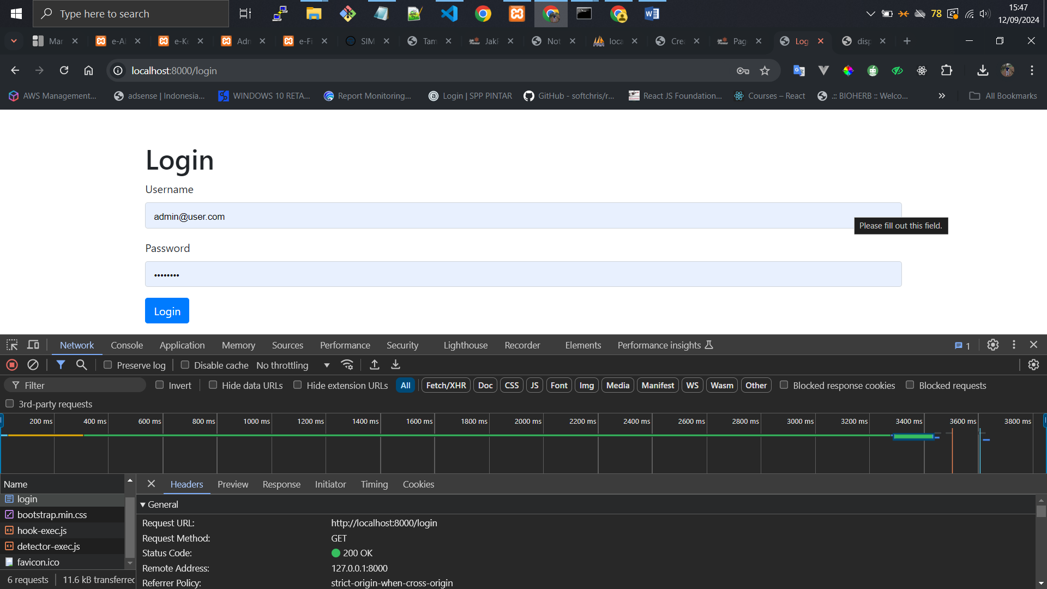

3.

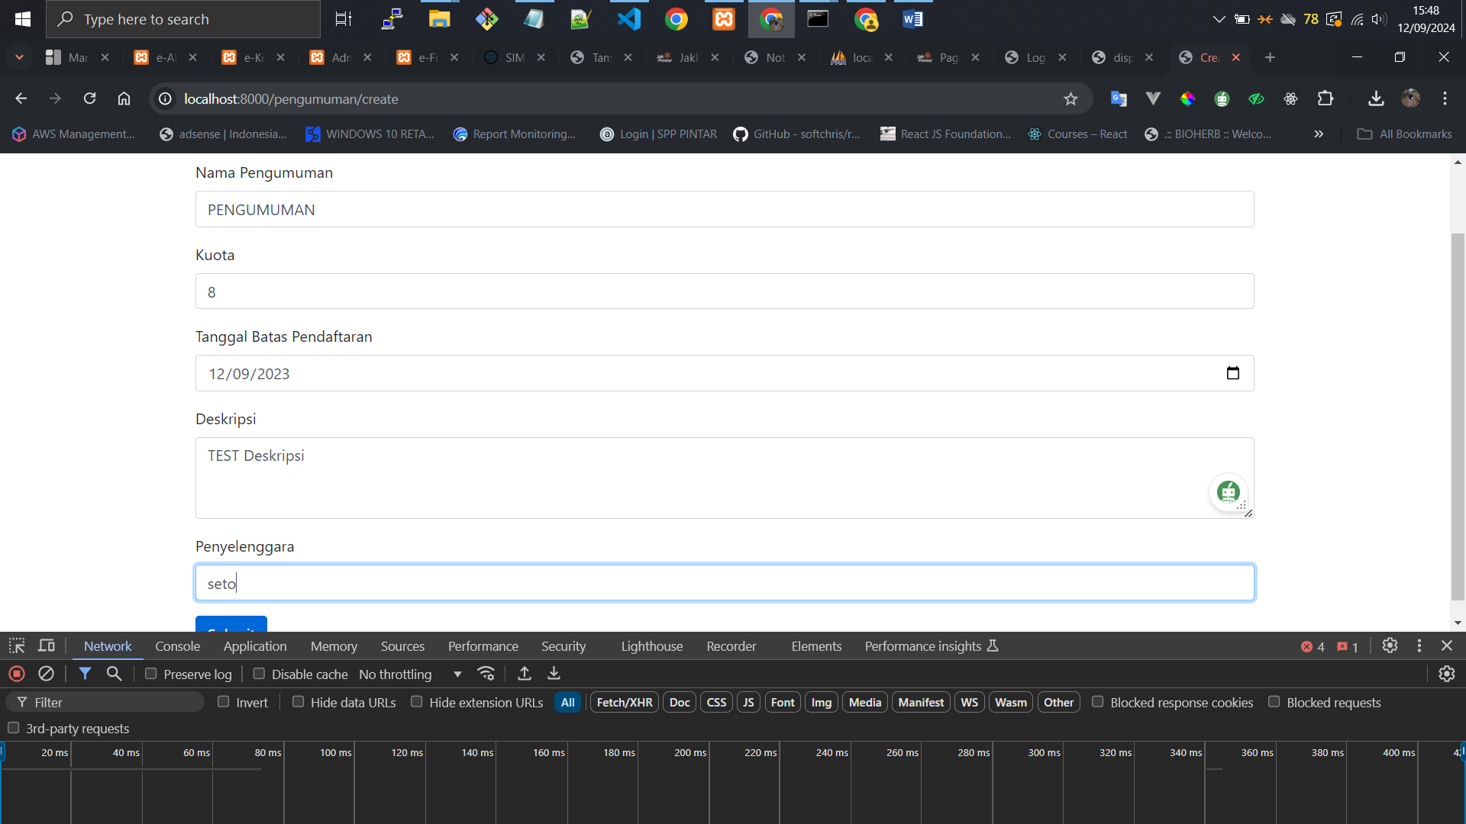

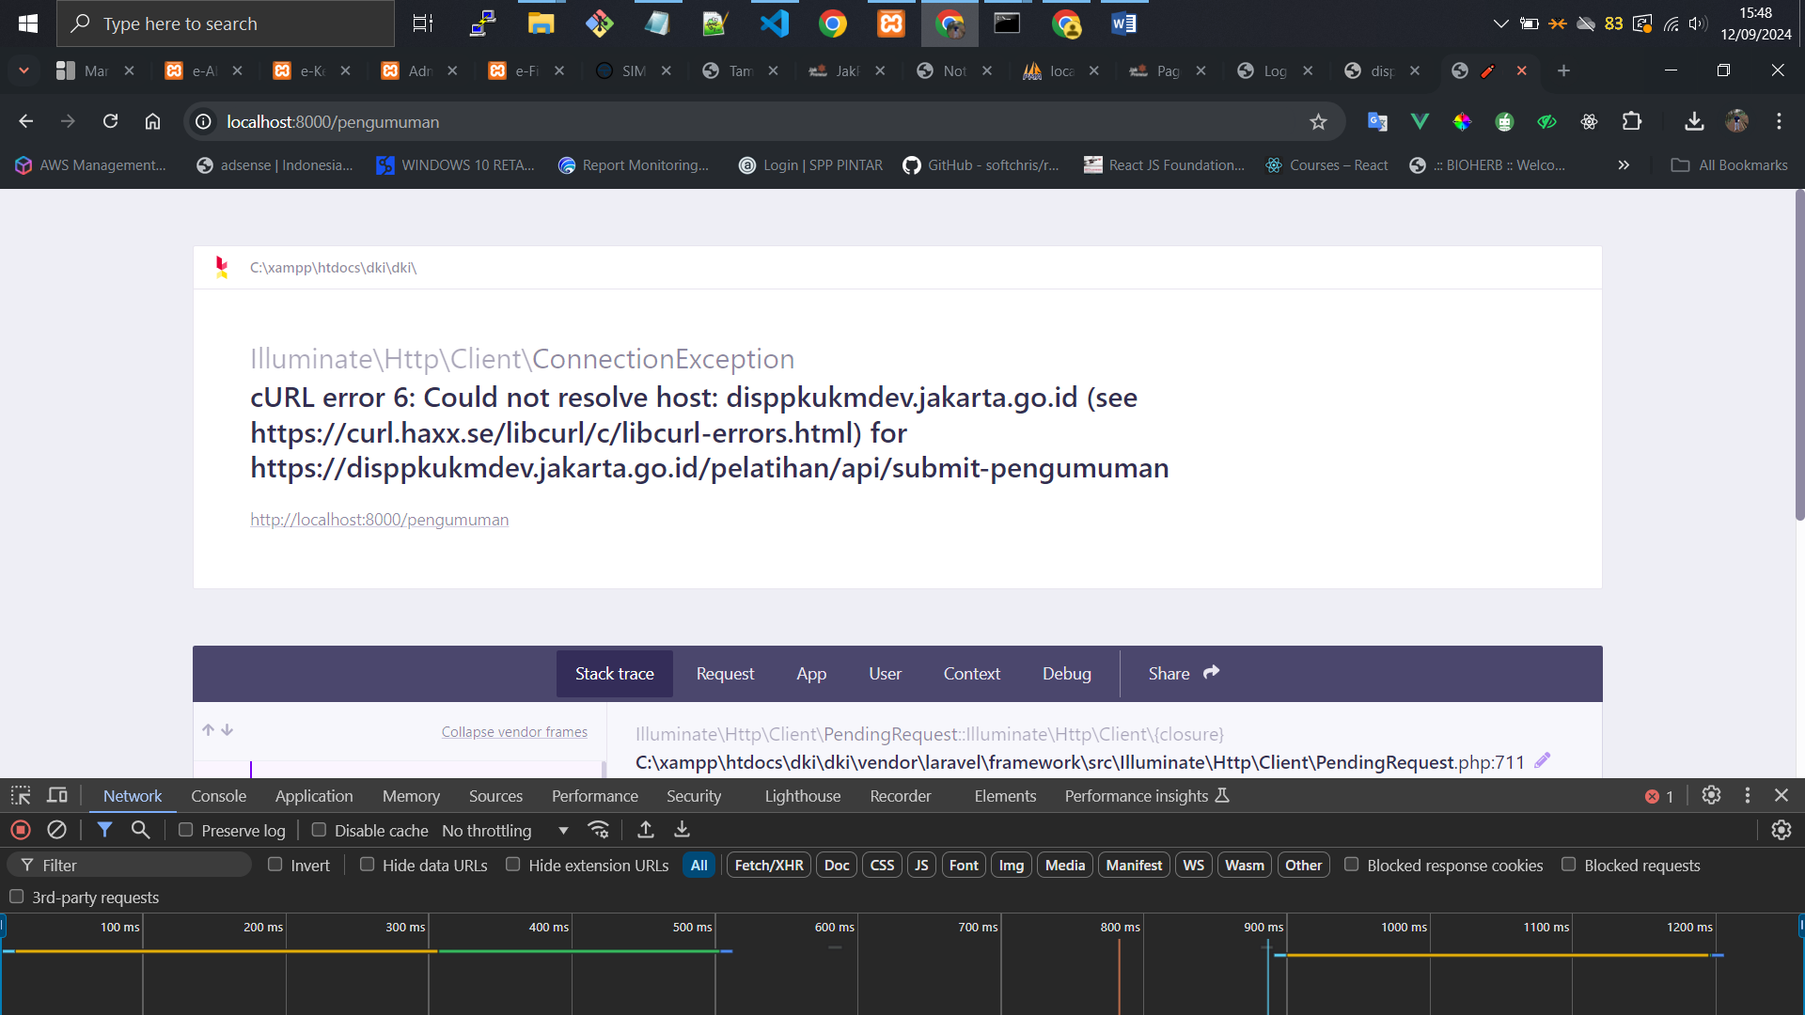

4. 